WOJEWÓDZTWO MAŁOPOLSKIE
POZIOM 3
Powiadomienie
o ryzyku wystąpienia przekroczenia poziomu alarmowego
dla pyłu zawieszonego PM10 w powietrzu

INFORMACJE O RYZYKU PRZEKROCZENIA POZIOMU ALARMOWEGO
Zagrożenie | Ryzyko wystąpienia przekroczenia poziomu alarmowego (150 µg/m³) dla pyłu zawieszonego PM10 w powietrzu.
Data wystąpienia | godz. 8:00 - 06.12.2019 r.
Przewidywany czas trwania ryzyka | Od godz. 8.00 dnia 06.12.2019 r. do godz. 24.00 dnia 07.12.2019 r.
Przyczyny | Warunki meteorologiczne utrudniające rozprzestrzenianie się zanieczyszczeń w sytuacji wzmożonej emisji z sektora bytowo-komunalnego i wzmożonego ruchu samochodów.
Prognozowana jakość powietrza
Prognoza na dzień 06.12.2019 r. i na dzień 07.12.2019 r. dla stężeń średniodobowych pyłu PM10, przygotowana na podstawie prognozy zanieczyszczenia powietrza, wykonywanej przez Instytut Ochrony Środowiska - Państwowy Instytut Badawczy (IOŚ-PIB) dostępnej na portalu „Jakość powietrza” GIOŚ pod adresem http://powietrze.gios.gov.pl/pjp/airPollution
Dzień 06.12.2019 r.
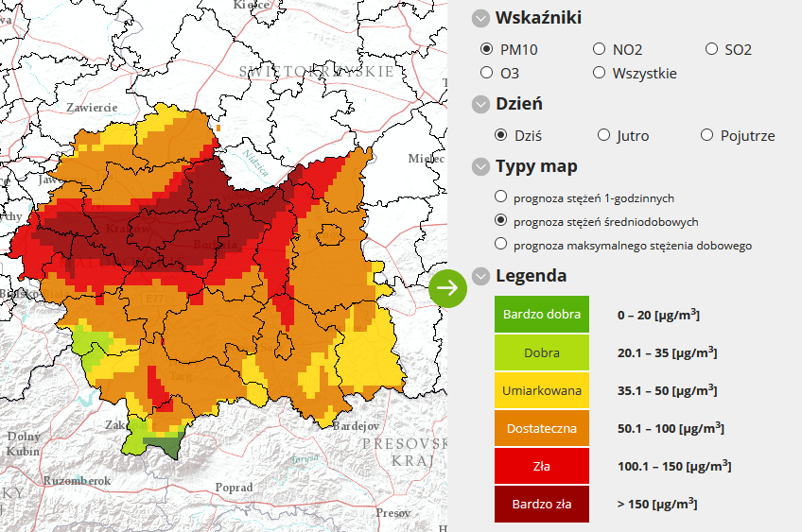
Obszar ryzyka wystąpienia przekroczenia poziomu alarmowego dla pyłu PM10
Prognozowane na dzień 06.12.2019 r. przekroczenie poziomu alarmowego dla pyłu PM10 obejmuje: miasto Kraków, powiaty: krakowski, proszowicki, brzeski, bocheński, wielicki, wadowicki, oświęcimski oraz chrzanowski.
Ludność narażona na ryzyko wystąpienia przekroczenia poziomu alarmowego dla pyłu PM10
Ludność zamieszkująca obszar, na którym w dniu 06.12.2019 r. istnieje ryzyko przekroczenia poziomu alarmowego dla pyłu PM10: 1 858000
Obszar ryzyka wystąpienia przekroczenia poziomu informowania dla pyłu PM10
Prognozowane na dzień 06.12.2019 r. przekroczenie poziomu informowania dla pyłu PM10 obejmuje powiaty: tarnowski, dąbrowski, myślenicki, nowotarski oraz nowosądecki.
Ludność narażona na ryzyko wystąpienia przekroczenia poziomu informowania dla pyłu PM10
Ludność zamieszkująca obszar, na którym w dniu 06.12.2019 r. istnieje ryzyko przekroczenia poziomu informowania dla pyłu PM10: 796 000
Dzień 07.12.2019 r.

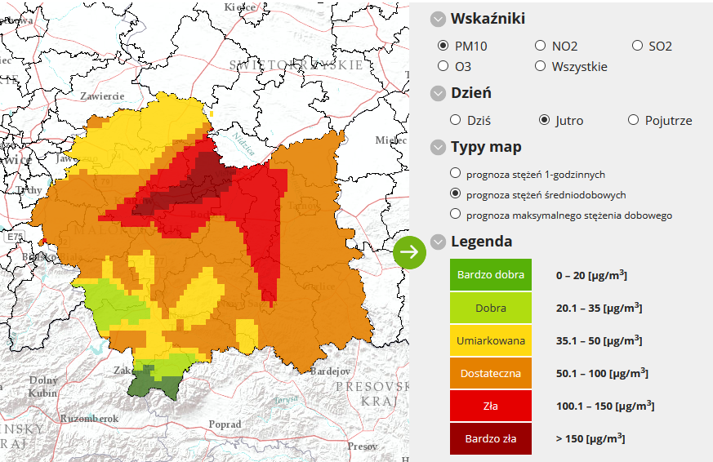
Obszar ryzyka wystąpienia przekroczenia poziomu alarmowego dla pyłu PM10
Prognozowane na dzień 07.12.2019 r. przekroczenie poziomu alarmowego dla pyłu PM10 obejmuje: miasto Kraków oraz powiat proszowicki.
Ludność narażona na ryzyko wystąpienia przekroczenia poziomu alarmowego dla pyłu PM10
Ludność zamieszkująca obszar, na którym w dniu 07.12.2019 r. istnieje ryzyko przekroczenia poziomu alarmowego dla pyłu PM10: 814 000
Obszar ryzyka wystąpienia przekroczenia poziomu informowania dla pyłu PM10
Prognozowane na dzień 07.12.2019 r. przekroczenie poziomu informowania dla pyłu PM10 obejmuje powiaty: krakowski, wielicki, brzeski, bocheński, nowosądecki oraz miasto Nowy Sącz.
Ludność narażona na ryzyko wystąpienia przekroczenia poziomu informowania dla pyłu PM10
Ludność zamieszkująca obszar, na którym w dniu 07.12.2019 r. istnieje ryzyko przekroczenia poziomu informowania dla pyłu PM10: 904 000

INFORMACJE O ZAGROŻENIU
Wrażliwe grupy ludności | - osoby cierpiące z powodu przewlekłych chorób serca (zwłaszcza niewydolność serca, choroba wieńcowa),  - osoby cierpiące z powodu przewlekłych chorób układu oddechowego (np. astma, przewlekła choroba płuc),  - osoby starsze, kobiety w ciąży oraz małe dzieci.
Możliwe negatywne skutki dla zdrowia | Osoby cierpiące z powodu chorób serca mogą odczuwać pogorszenie samopoczucia np. uczucie bólu w klatce piersiowej, brak tchu, znużenie.  Osoby cierpiące z powodu przewlekłych chorób układu oddechowego mogą odczuwać przejściowe nasilenie dolegliwości, w tym kaszel, dyskomfort w klatce piersiowej. Podobne objawy mogą wystąpić również u osób zdrowych. W okresach wysokich stężeń pyłu zawieszonego w powietrzu zwiększa się ryzyko infekcji dróg oddechowych.  W przypadku wystąpienia lub nasilenia się objawów chorobowych wskazany jest kontakt z lekarzem.
Zalecane środki ostrożności | Wszelkie aktywności na zewnątrz są odradzane. Osoby wrażliwe powinny unikać przebywania na wolnym powietrzu, pozostałe osoby powinny ograniczyć przebywanie na wolnym powietrzu do niezbędnego minimum.

DZIAŁANIA ZMIERZAJĄCE DO OGRANICZENIA PRZEKROCZEŃ
Zakres działań krótkoterminowych | Zalecane działania określone w Programie ochrony powietrza w planie działań krótkoterminowych dla drugiego stopnia zagrożenia pyłem PM10:  Osoby o wyższej wrażliwości na zanieczyszczenie powietrza (dzieci i młodzież, osoby starsze, osoby z zaburzeniami układu oddechowego, krwionośnego, alergicy, osoby palące papierosy i zawodowo narażone na pyły), powinny:  - ograniczyć długie spacery i aktywność fizyczną na zewnątrz,  - unikać wietrzenia pomieszczeń,  - włączyć oczyszczacz powietrza lub założyć maskę antysmogową,  - w razie potrzeby stosować się do zaleceń lekarzy,  - śledzić informacje o aktualnych poziomach zanieczyszczenia powietrza.  Jednostki oświatowe i opiekuńczem.in.: szkoły, przedszkola, żłobki), powinny:  - ograniczyć aktywność dzieci i młodzieży na zewnątrz.  Szpitale i przychodnie opieki zdrowotnej, powinny:  - przygotować się na możliwość wystąpienia większej ilości przypadków nagłych (np. wzrost dolegliwości astmatycznych lub niewydolności krążenia).  Władze gmin, powinny:  - podjąć intensywne kontrole zakazu spalania odpadów i pozostałości roślinnych.  Podmioty gospodarcze, powinny:  - zawiesić uciążliwe prace budowlane powodujące duże zapylenie,  - zraszać pryzmy materiałów sypkich mogących powodować pylenie.  Policja oraz Inspekcja Transportu Drogowego, powinny:  - prowadzić wzmożone kontrole jakości spalin w ruchu ulicznym (przy temperaturze powietrza powyżej 5°C).  Policja oraz zarządcy dróg, powinni:  - nasilić kontrole pojazdów opuszczających place budowy pod kątem ograniczenia zanieczyszczenia dróg.  Zarządcy dróg, powinni:  - prowadzić czyszczenie ulic na mokro (w przypadku temperatury powietrza powyżej 0°C oraz braku opadów w ciągu ostatniego tygodnia).  Do mieszkańców obszaru apeluje się o:  - w przypadku osób spalających węgiel lub drewno:  - tymczasowe zastosowanie innego dostępnego źródła ciepła np.: elektrycznego lub gazowego, a jeżeli nie jest to możliwe, zastosowanie wysokiej jakości węgla lub drewna,  - zaprzestanie palenia w kominkach, jeżeli nie stanowią one jedynego źródła ogrzewania,  - korzystanie z komunikacji zbiorowej, pieszej, rowerowej lub wspólnych dojazdów zamiast indywidualnych podróży samochodem,  - ograniczenie rozpalania ognisk i używania dmuchaw do liści.  Zalecane działania określone w Programie ochrony powietrza w planie działań krótkoterminowych dla trzeciego stopnia zagrożenia pyłem PM10:  Osoby o wyższej wrażliwości na zanieczyszczenie powietrza (dzieci i młodzież, osoby starsze, osoby z zaburzeniami układu oddechowego, krwionośnego, alergicy, osoby palące papierosy i zawodowo narażone na pyły), powinny:  - ograniczyć długie spacery i aktywność fizyczną na zewnątrz,  - unikać wietrzenia pomieszczeń,  - włączyć oczyszczacz powietrza lub założyć maskę antysmogową,  - w razie potrzeby stosować się do zaleceń lekarzy,  - śledzić informacje o aktualnych poziomach zanieczyszczenia powietrza.  Jednostki oświatowe i opiekuńcze (szkoły, przedszkola, żłobki), powinny:  - ograniczyć aktywność dzieci i młodzieży na zewnątrz.  Szpitale i przychodnie opieki zdrowotnej, powinny:  - przygotować się na możliwość wystąpienia większej ilości przypadków nagłych (np. wzrost dolegliwości astmatycznych lub niewydolności krążenia).  Władze gmin, powinny:  - podjąć intensywne kontrole zakazu spalania odpadów i pozostałości roślinnych.  Podmioty gospodarcze, powinny:  - czasowo wstrzymać procesy technologiczne, które powodują znaczącą emisję pyłu,  - zawiesić uciążliwe prace budowlane powodujące duże zapylenie,  - zraszać pryzmy materiałów sypkich mogących powodować pylenie.  Policja oraz Inspekcja Transportu Drogowego, powinny:  - prowadzić wzmożone kontrole jakości spalin w ruchu ulicznym (przy temperaturze powietrza powyżej 5°C).  Policja oraz zarządcy dróg, powinni:  - nasilić kontrole pojazdów opuszczających place budowy pod kątem ograniczenia zanieczyszczenia dróg.  Zarządcy dróg, powinni:  - wyznaczyć alternatywne trasy dla odcinków dróg o największym natężeniu ruchu samochodowego, zwłaszcza dla samochodów ciężarowych w celu omijania centrum miast,  - prowadzić czyszczenie ulic na mokro (w przypadku temperatury powietrza powyżej 0°C oraz braku opadów w ciągu ostatniego tygodnia).  Inspekcja Nadzoru Budowlanego, powinna:  - prowadzić intensywne kontrole przestrzegania przepisów na placach budowy.  Wojewódzki Inspektorat Ochrony Środowiska, powinien:  - wdrożyć procedury szczególnego monitorowania i reagowania na znaczące emisje z zakładów przemysłowych.  Do mieszkańców obszaru apeluje się o:  - w przypadku osób spalających węgiel lub drewno:  - tymczasowe zastosowanie innego dostępnego źródła ciepła np.: elektrycznego lub gazowego, a jeżeli nie jest to możliwe, zastosowanie wysokiej jakości węgla lub drewna,  - zaprzestanie palenia w kominkach, jeżeli nie stanowią one jedynego źródła ogrzewania,  - korzystanie z komunikacji zbiorowej, pieszej, rowerowej lub wspólnych dojazdów zamiast indywidualnych podróży samochodem,  - ograniczenie rozpalania ognisk i używania dmuchaw do liści.

INFORMACJE ORGANIZACYJNE
Data wydania | 05.12.2019 r. godz. 8:00
Podstawa prawna | - Ustawa z dnia 27 kwietnia 2001 r. Prawo ochrony środowiska (t.j. Dz. U. z 2019 r. poz. 1396 z późn. zm.)  - rozporządzenie Ministra Środowiska z dnia 8 października 2019 r. zmieniające rozporządzenie w sprawie poziomów niektórych substancji w powietrzu (Dz. U. poz. 1931)
Źródła danych | - Państwowy Monitoring Środowiska – dane z systemu monitoringu jakości powietrza Głównego Inspektoratu Ochrony Środowiska  - Instytut Ochrony Środowiska – Państwowy Instytut Badawczy (IOŚ-PIB) w Warszawie - prognoza jakości powietrza
Opracowanie | Regionalny Wydział Monitoringu Środowiska w Krakowie
Publikacja | http://powietrze.gios.gov.pl/pjp/warnings

